Публикации методических разработок и участие в конкурсах в рамках проекта УРОК. РФ.

      - Сертификат публикации материала Галдановой Татьяны (11 «В») «Галльский петух». Педагогическое сообщество «УРОК. РФ», 2021 г.
      - Сертификат публикации материала Дымчиковой Юлии (11 «В») «Профессия будущего». Педагогическое сообщество «УРОК. РФ», 2021 г.
      - Сертификат публикации материала Баертуева Тархая (11 «В») «Марсельеза». Педагогическое сообщество «УРОК. РФ», 2021 г.
      - Сертификат публикации материала Батомункуева Ардана (11 «Б») «Рождественская сказка». Педагогическое сообщество «УРОК. РФ», 2021 г.
      - Сертификат публикации материала Галдановой Татьяны (11 «В») «Charles Aznavour». Педагогическое сообщество «УРОК. РФ», 2020 г.
      - Сертификат публикации материала Муруевой Арюны (11 «В») «Эдит Пиаф». Педагогическое сообщество «УРОК. РФ», 2020 г.
      - Сертификат публикации материала Цыбиковой Арюны (11 «А») «Роль синтаксических фигур в поэтических текстах Мориса Карема». Педагогическое сообщество «УРОК. РФ», 2020 г.
      - Сертификат публикации материала Цыбиковой Арюны (11 «А») «Соотношение сюрреалистических и традиционных приемов в поэзии Робера Десноса». Педагогическое сообщество «УРОК. РФ», 2020 г.
      - Сертификат публикации материала Муруевой Арюны (11 «В») « Остров Сите». Педагогическое сообщество «УРОК. РФ», 2021 г.
      - Сертификат публикации материала Хореевой Алтанзучи (11 «В») «Лори Пестер». Педагогическое сообщество «УРОК. РФ», 2020 г.
      - Сертификат публикации материала Пенксик Анастасии (11 «В») «Французская свадьба». Педагогическое сообщество «УРОК. РФ», 2021 г.
      - Сертификат публикации материала Кожевниковой Натальи (11 «В») «Французские праздники». Педагогическое сообщество «УРОК. РФ», 2020 г.
      - Сертификат участника Всероссийской конференции для учащихся 5-11 классов на лучшую проектно-исследовательскую работу Чирковой Виктории «Грани науки». Педагогическое сообщество «УРОК. РФ», 2020 г.
Печатные публикации учащихся по материалам конкурсов.

1. | Ешонова Ю., L`homme et la nature c`est la force / J. Echonova // Все мы – дети планеты Земля. Лучшие творческие работы учащихся общеобразовательных школ г. Улан-Удэ Республики Бурятия. | 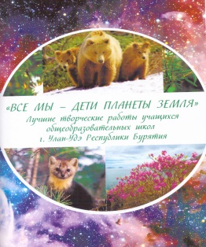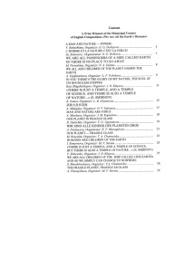
2. | Chirabon J, Baglaeva A. «Les notes des élèves de l`école №3» / Chirabon J., A. Baglaeva // Salut! ça va? Université Pédagogique d`Etat de Blagovechtchensk. Avril 2018 №49. | 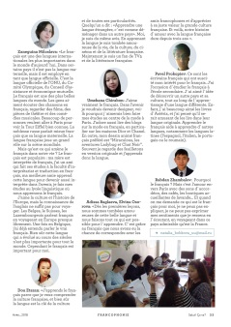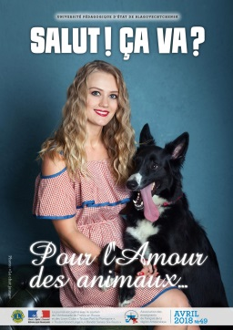
3. | Batueva A. «Les petits héros de la Grande Guerre» / A. Batueva // Эх, дороги… Сборник лучших творческих работ учащихся общеобразовательных школ г. Улан-Удэ Республики Бурятия конкурса сочинений, посвященного «Году памяти и славы». Улан-Удэ, январь 2020 г. | 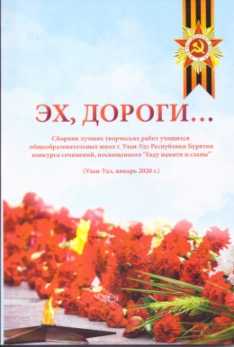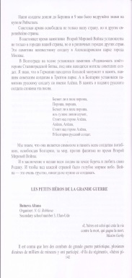
4. | Цыбикова А. «Роль синтаксических фигур в поэтических текстах Мориса Карема». htpps: // урок.рф/library/ Педагогическое сообщество «Урок. РФ». | 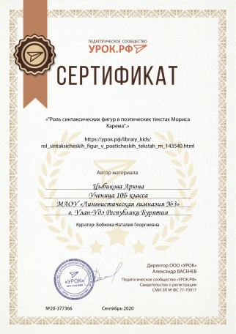
5. | Цыбикова А. «Соотношение сюрреалистических и традиционных приемов в поэзии Робера Десноса». htpps: // урок.рф/library/ Педагогическое сообщество «Урок. РФ». | 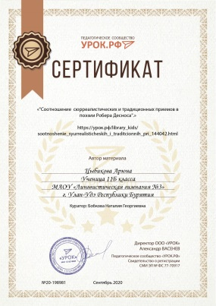
6. | Хореева А. «Лори Пестер». htpps: // урок.рф/library/ Педагогическое сообщество «Урок. РФ». | 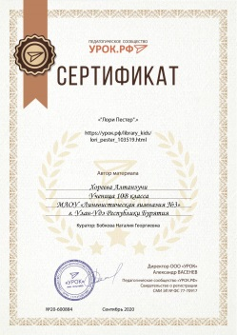
7. | Хореева А. «Марс – самая таинственная планета солнечной системы». htpps: // урок.рф/library/ Педагогическое сообщество «Урок. РФ». | 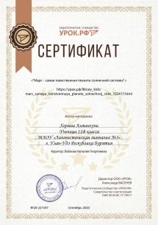
8. | Пенксик А. «Французская свадьба». htpps: // урок.рф/library/ Педагогическое сообщество «Урок. РФ». | 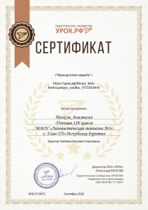
9. | Кожевникова Н. «Французские праздники». htpps: // урок.рф/library/ Педагогическое сообщество «Урок. РФ». | 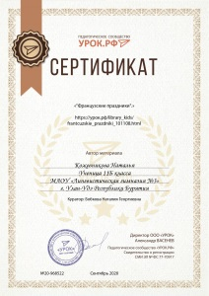
10. | Серебренников М. «Много языков – один мир». htpps: // урок.рф/library/ Педагогическое сообщество «Урок. РФ». | 